**《小足球：绕杆运球》学习指南**

**一、学习目标：**

1.掌握运球绕杆的方法，学习足球运球过人的相关知识；发展灵敏、协调、速度等身体素质。

2.培养顽强、机敏、果断的优秀品质，以及对小足球运动的兴趣。

**二、学习步骤：**

**活动1:**了解本课相关用具（本课所运用的足球和标志物等）。

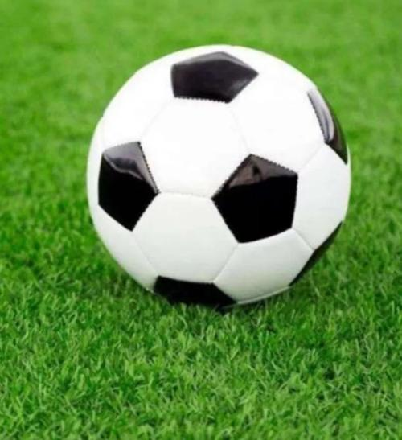 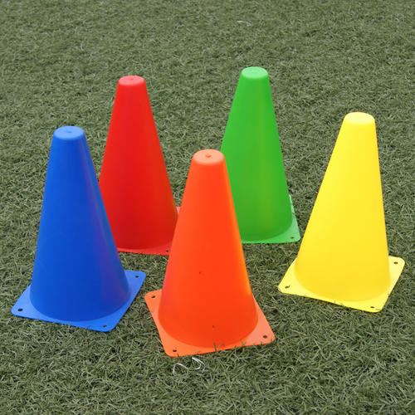

**活动2:**跟随视频进行热身活动

徒手：

（1）髋关节绕环；

（2）手腕脚踝；

（3）下蹲运动；

（4）体转运动等。

有球：

（1）原地八字绕球；

（2）前脚掌踩球；

（3）脚内侧荡球。

**活动3：**观看足球绕杆运球练习完整教学视频

**活动4：**跟随视频中的教师示范进行练习活动

（1）无球绕杆跑动；

（2）无障碍脚内侧运球；

（3）无障碍脚外侧运球；

（4）右脚脚内侧与脚外侧运球；

（5）左脚脚内侧与脚外侧运球；

（6）脚外侧8字绕球；

（7）脚内侧8字绕球。

**活动5：**跟随视频中的教师示范进行拓展练习

（1）绕障碍物运球；

（2）小足球绕杆运球过人射门；

（3）实战1过1。

**活动6：**跟随视频进行放松拉伸

（1）大腿后侧拉伸；

（2）大腿前侧拉伸；

（3）立位体前屈等。

**三、锻炼要求及注意事项**

1.穿运动服和运动鞋，在家中或户外的平整场地上进行。

2.充分热身，防止运动损伤。

3.练习结束后要进行放松拉伸，防止肌肉过度疲劳。